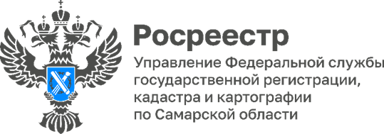

21.10.2022

Ответы на вопросы по регистрации прав на недвижимость – для пожилых людей

27 октября Уполномоченный по правам человека в Самарской области Ольга Гальцова совместно с заместителем начальника отдела правового обеспечения Управления Росреестра по Самарской области Константином Мининым ответят на актуальные вопросы граждан по регистрации прав на недвижимость и постановки на кадастровый учет.

Консультационная линия пройдет в рамках «Правового марафона для пенсионеров».

Вопросы можно задавать, начиная с сегодняшнего дня, по телефону приемной граждан Уполномоченного по правам человека в Самарской области: 8 (846) 337-29-03
Материал подготовлен пресс-службой
Управления Росреестра по Самарской области совместно с аппаратом Уполномоченного по правам человека в Самарской области
Контакты для СМИ:
Никитина Ольга Александровна, помощник руководителя Управления Росреестра по Самарской области
Телефон: (846) 33-22-555, Мобильный: 8 (927) 690-73-51
Эл. почта: pr.samara@mail.ru
Социальные сети:
https://t.me/rosreestr_63 https://vk.com/rosreestr63

